VIDE-ARMOIRE

**Réservé aux particuliers**

Vêtements, linges, bibelots, jouets, livres, DVD, vaisselle, etc…

DIMANCHE 23 NOVEMBRE 2025

A la Salle Blareau de Sully-sur-Loire

**Installation de 8h à 9h et remballage de 17h à 18h**

**Ouverture au public de 9h à 17h**

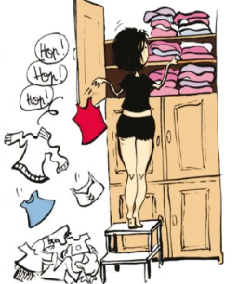1 café sera offert à chaque exposant

**Attention nombre de places limitées**

**Inscription impérative avant le 9 Novembre 2025**

**Restauration sur place !**

Renseignements : 06.38.41.41.25

(de 17h à 20h SAUF le dimanche)

**BULLETIN D’INSCRIPTION :**

NOM : ……………………………..…………. Prénom : ………………………………………….

Adresse : ………………………………………………….…………………………………………...

Tél : ……………….……… E-Mail : ………………………………..@......................................

Je souhaite réserver ………… tables (1.20x0.80) à **4€ la table**

J’apporterai ………… portant(s) à **2€ le portant standard personnel** (2 portants maximum)

J’établis un chèque de : …..…..€ à l’ordre de l’Amicale du personnel de l’Hôpital de Sully

**J’adresse mon bulletin d’inscription et mon chèque à : *L’amicale du Personnel de l’Hôpital de Sully 15 Avenue du petit parc, 45600 Sully-sur-Loire***